**HỌC VIỆN CÔNG NGHỆ BƯU CHÍNH VIỄN THÔNG**

**-----------------------------**



**PHÁT TRIỂN PHẦN MỀM HƯỚNG DỊCH VỤ**

**Phân tích và mô hình hóa dịch vụ**

**Nhóm lớp:**  04

**Nhóm bài tập:** 14

**Thành viên:** Đỗ Hoàng Long – B18DCCN341

Nguyễn Thanh Tùng- B18DCCN583

Vũ Bảo Long - B18DCCN366

Mục Lục

**Mô hình hóa dịch vụ Đăng ký** **thuê Oxy 1**

Quy trình nghiệp vụ: 1

Step 1: Decompose Business Process (into Granular Actions) - Phân rã quy trình nghiệp vụ thành các hành động chi tiết. 2

Step 2: Filter Out Unsuitable Actions - Lọc ra các hành động không phù hợp. 2

Step 3: Define Entity Service Candidates - Xác định các ứng viên Entity Service. 2

Step 4: Identify Process-Specific Logic - Xác định logic cụ thể của quy trình. 3

Step 5: Identify Resources - Xác định các tài nguyên. 3

Step 6: Associate Service Capabilities with Resources and Methods - Liên kết các khả năng dịch vụ với các tài nguyên và phương thức. 4

Step 7: Apply Service-Orientation - Áp dụng hướng dịch vụ. 4

Step 8: Identify Service Composition Candidates - Xác định các ứng viên thành phần dịch vụ. 4

Step 9: Analyze Processing Requirements - Phân tích các yêu cầu xử lý. 5

Step 10: Define Utility Service Candidates (and Associate Resources and 5

Methods) - Xác định các ứng viên Utility Service (và các tài nguyên và phương thức liên quan). 5

Step 11: Define Microservice Candidates (and Associate Resources and Methods) - Xác định các ứng viên Microservice (và các tài nguyên và phương thức liên quan). 5

Step 12: Apply Service-Orientation - Áp dụng hướng dịch vụ lần 2. 6

Step 13: Revise Candidate Service Compositions - Sửa đổi các thành phần của ứng viên dịch vụ. 6

Step 14: Revise Resource Definitions and Capability Candidate Grouping - Sửa đổi định nghĩa các tài nguyên và phân nhóm ứng viên khả năng. 6

Hợp đồng dịch vụ BenhVien(Entity) **7**

Hợp đồng dịch vụ Oxy(Entity) **7**

Hợp đồng dịch vụ Đăng ký thuê Oxy (Entity) **8**

Hợp đồng dịch vụ Notification (Utility) **8**

# **Mô hình hóa dịch vụ Đăng ký thuê Oxy**

### Quy trình nghiệp vụ:

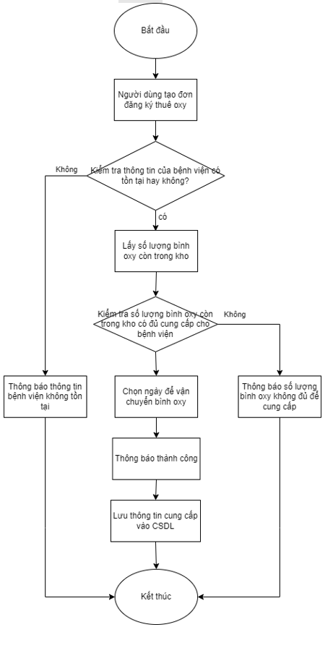

### Step 1: Decompose Business Process (into Granular Actions) - Phân rã quy trình nghiệp vụ thành các hành động chi tiết.

* Quy trình nghiệp vụ Đăng ký thuê Oxy sẽ được phân rã thành các hành động sau:

1. Khởi tạo đơn đăng ký cung cấp oxy.
2. Lấy thông tin bệnh viện có trong csdl.
3. Kiểm tra bệnh viện có tồn tại trong csdl.
4. Nếu bệnh viện chưa từng có trong csdl, kết thúc tiến trình.
5. Lấy số lượng oxy còn trong kho
6. Kiểm tra số lượng bình oxy còn trong kho có đủ cung cấp cho bệnh viện.
7. Nếu không thông báo số lượng bình oxy không đủ để cung cấp, kết thúc tiến trình
8. Bệnh viện chọn ngày để vận chuyển bình oxy
9. Gửi thông báo tạo đơn cung cấp oxy thành công.
10. Lưu thông tin cung cấp oxy vào CSDL.

### Step 2: Filter Out Unsuitable Actions - Lọc ra các hành động không phù hợp.

1. Khởi tạo đơn đăng ký cung cấp oxy.
2. Lấy thông tin bệnh viện có trong csdl.
3. Kiểm tra bệnh viện có tồn tại trong csdl.
4. Nếu bệnh viện chưa từng có trong csdl, kết thúc tiến trình.
5. Lấy số lượng oxy còn trong kho
6. Kiểm tra số lượng bình oxy còn trong kho có đủ cung cấp cho bệnh viện.
7. Nếu không thông báo số lượng bình oxy không đủ để cung cấp, kết thúc tiến trình
8. ~~Bệnh viện chọn ngày để vận chuyển bình oxy~~
9. Gửi thông báo tạo đơn cung cấp oxy thành công.
10. Lưu thông tin cung cấp oxy vào CSDL.

### Step 3: Define Entity Service Candidates - Xác định các ứng viên Entity Service.

* Phân loại các hành động bất khả tri (các hành động không bất khả tri sẽ được in đậm):

1. **Khởi tạo đơn đăng ký cung cấp oxy.**
2. Lấy thông tin bệnh viện có trong csdl.
3. **Kiểm tra bệnh viện có tồn tại trong csdl.**
4. **Nếu bệnh viện chưa từng có trong csdl, kết thúc tiến trình.**
5. Lấy số lượng oxy còn trong kho
6. **Kiểm tra số lượng bình oxy còn trong kho có đủ cung cấp cho bệnh viện.**
7. **Nếu không thông báo số lượng bình oxy không đủ để cung cấp, kết thúc tiến trình**
8. Gửi thông báo tạo đơn cung cấp oxy thành công.
9. Lưu thông tin cung cấp oxy vào CSDL.

Các ứng viên entity service:

* BenhVien:
  + getBenhVien
* Oxy:
  + getOxy

- DonDangKy

- addDonDangKy

### Step 4: Identify Process-Specific Logic - Xác định logic cụ thể của quy trình.

* Task service DangKyThueOxy có ứng viên dịch vụ như sau:
* DangKyThueOxy:
* Start

### Step 5: Identify Resources - Xác định các tài nguyên.

* Các tài nguyên:
* /dangkythueoxy/
* /benhvien/
* /oxy/
* /dondangky/
* /notify/
* Bảng ánh xạ các thực thể với tài nguyên:

| **Entity** | **Resource** |
| --- | --- |
| BenhVien | /benhvien/ |
| Oxy | /oxy/ |
| DonDangKy | /dondangky/ |

### Step 6: Associate Service Capabilities with Resources and Methods - Liên kết các khả năng dịch vụ với các tài nguyên và phương thức.

* DangKyThueOxy:
* Start (POST + /dangkythueoxy/)
* BenhVien:
* Get BenhVien (GET + /benhvien/)
* Oxy:
* Get Oxy(GET + /oxy/)
* DonDangKy
  + Add DonDangKy(POST + /dondangky/)

### Step 7: Apply Service-Orientation - Áp dụng hướng dịch vụ.

### Step 8: Identify Service Composition Candidates - Xác định các ứng viên thành phần dịch vụ.

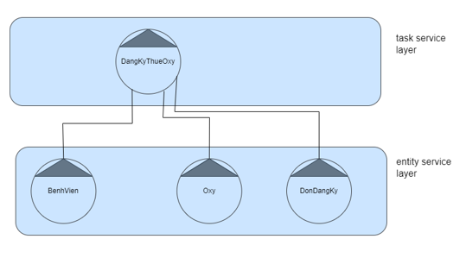

### Step 9: Analyze Processing Requirements - Phân tích các yêu cầu xử lý.

### Step 10: Define Utility Service Candidates (and Associate Resources and

### Methods) - Xác định các ứng viên Utility Service (và các tài nguyên và phương thức liên quan).

* Utility service ThongBao:
* ThongBao:
* sendMessage
* Utility service ThongBao với liên kết resource:
* ThongBao:
* sendMessage (POST + /notify/)

### Step 11: Define Microservice Candidates (and Associate Resources and Methods) - Xác định các ứng viên Microservice (và các tài nguyên và phương thức liên quan).

* Không có microservice.

### Step 12: Apply Service-Orientation - Áp dụng hướng dịch vụ lần 2.

### Step 13: Revise Candidate Service Compositions - Sửa đổi các thành phần của ứng viên dịch vụ.

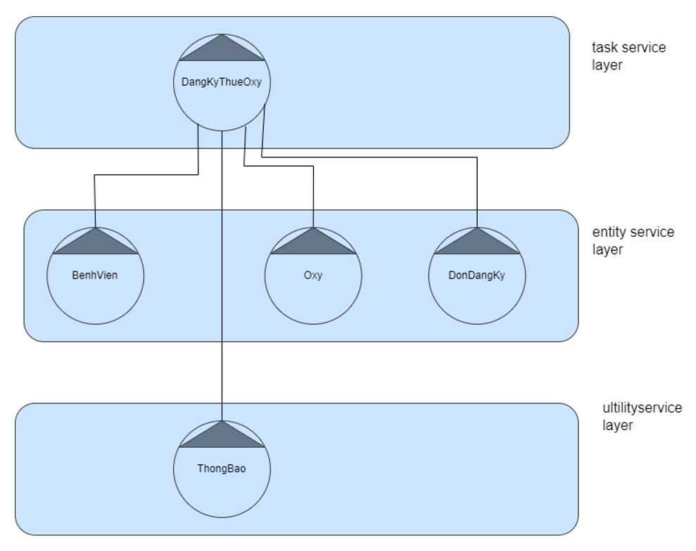

### Step 14: Revise Resource Definitions and Capability Candidate Grouping - Sửa đổi định nghĩa các tài nguyên và phân nhóm ứng viên khả năng.

**THIẾT KẾ**

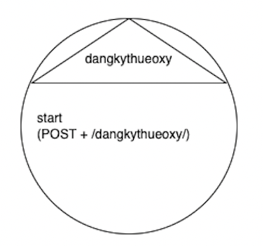

# Hợp đồng dịch vụ BenhVien(Entity)

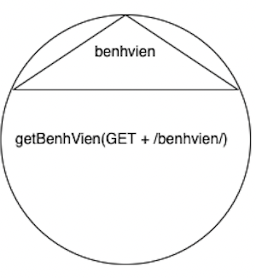

# Hợp đồng dịch vụ Oxy(Entity)

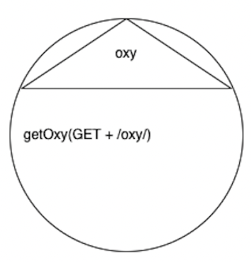

# Hợp đồng dịch vụ DonDangKy(Entity)

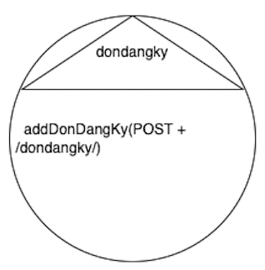

# Hợp đồng dịch vụ Notification (Utility)

